Miércoles 6 de mayo de 2015
Direcciones
a
por
para
con
de
hasta
CRUZAR
DOBLAR
IR
CAMINAR
ENCONTRAR
a la derecha
a la izquierda
derecho
todo derecho = todo recto
La esquina
La calle
El semáforo

Perdón. Por favor, ¿dónde está la calle Cervantes?
- Vas por esta calle hasta el semáforo y allí doblas a la derecha y caminas unos veinte metros y encuentras la calle Cervantes

¿Dónde está?
¿Dónde hay?
¿Sabes dónde está…?
¿Sabes dónde hay…?

El cruce
El fin del camino

Lo siento, yo no sé.
“caminas hasta que ves una casa roja”
Muchas gracias

CONOCER
Lo siento, no conozco

¿Dónde hay una para de buses?

Está lejos
Está cerca
No está muy lejos

La zapatería
En la plaza hay muchas zapaterías

Otra vez

¿Sabes cómo se va al…”?

IRSE
Sí, claro. Es muy fácil encontrarlo
¡Qué aproveche!

Las orejas 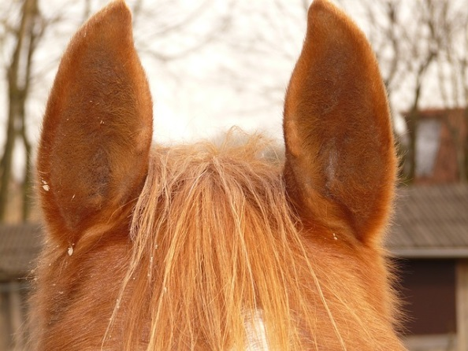de caballo

Una persona muy maja

Oiga usted
Oye tú

CREER

Gracias
- De nada

Queréis vosotros
Quieren ustedes

¿Qué ha pasado?

He estado una hora en el puerto esperando

Habíamos quedado en el aeropuerto

ACUSATIVOS DATIVOS
Me Me
Te Te
Lo-La Le
Nos Nos
Os Os
Los-Las Les

¿Me compras la bicicleta?
Sí, te compro la bicicleta
Sí, te la compro

Bésame mucho
BESAR
Me besa mucho

DAT-ACU

